# 一、研究背景

随着车联网与人工智能的迅猛发展，海量车辆数据对边缘计算网络提出了低时延、高吞吐的要求。然而道路侧 RSU 部署昂贵且难以动态扩容，促使研究者将具备高机动性和 LoS 优势的无人机（Unmanned Aerial Vehicle，UAV）引入车载边缘计算网络（Vehicular Edge Computing Networks，VECNs）中。单架 UAV 受算力、存储与续航限制，难以独立支撑复杂依赖任务；而任务卸载与服务缓存又相互耦合，传统单任务优化策略难以兼顾全局效率。为此，本文针对 VECNs 中任务链复杂、资源约束强的问题，提出一种双层 UAV 协同架构，

并通过基于注意力机制的多智能体深度强化学习（A‑MADQN）实现任务链卸载与服务缓存的协同优化。

# 二、关键技术

1. 双层 UAV 边缘计算架构：构建了由多旋翼 UAV 和固定翼 UAV 组成的双层协同架构，下层提供低时延计算服务，上层作为高算力支撑，实现覆盖广、响应快、资源灵活调度。

2. 联合服务链缓存机制：结合服务热度和 UAV 节点的资源状态，设计了基于节点有效性和服务访问概率的缓存策略。该策略综合考虑服务需求强度与 UAV 资源负载，显著提升缓存命中率与卸载成功率。

3. 注意力机制多智能体 DQN 算法（A-MADQN）：针对高维联合决策问题，设计“任务属性-链路质量-资源余量”三因子注意力模块，动态筛选适合参与任务链分片处理的 UAV 子集，并输出任务划分比例。所有 UAV 智能体共享延迟感知全局奖励，独立决策服务缓存与卸载行为，实现完全分布式优化。

# 三、模型算法

1. 双层 UAV辅助的 VECNs 模型

本文构建了一个双层无人机辅助的车载边缘计算网络架构，该架构由地面用户层与双层无人机边缘层组成，如图 1 所示。

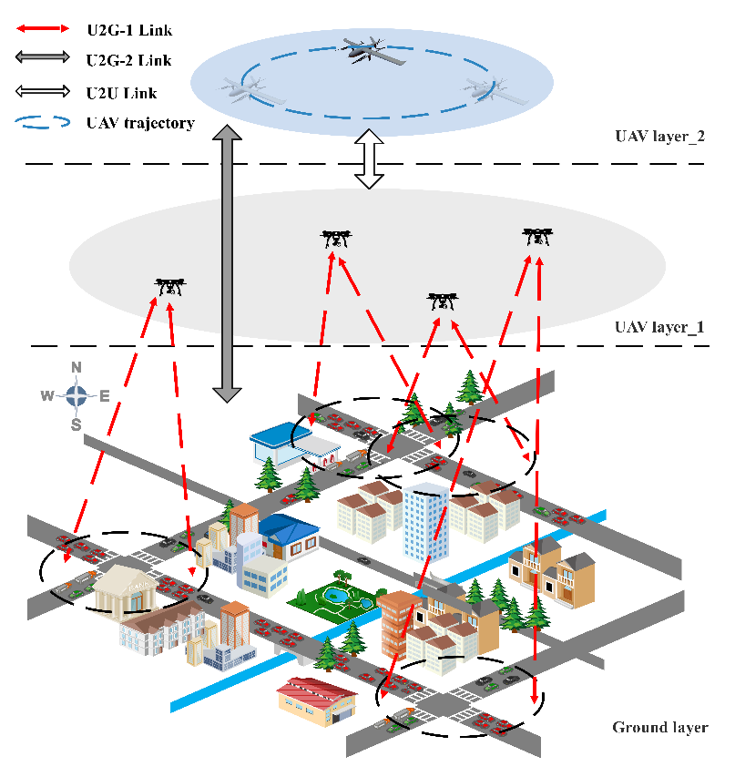

图1 双层UAV辅助的VECN架构

（1）节点层次：地面用户层，多旋翼 UAV和固定翼 UAV 三层。

（2）任务链：车辆生成依赖任务链 $S=\{s_{1},s_{2},…,s_{\begin{aligned}K \\ \end{aligned}}\}$，每个任务 $s_{k}=(d_{k},c_{k},τ_{k},f_{k})$，需特定服务数据与CPU周期。为了高效的资源调度，引入注意力机制评估任务与多旋翼UAV之间的匹配关系。在实际系统中，当任务链规模较大或无人机数量较多时，可通过注意力得分实现对任务的细粒度划分与并行调度。如图2所示。

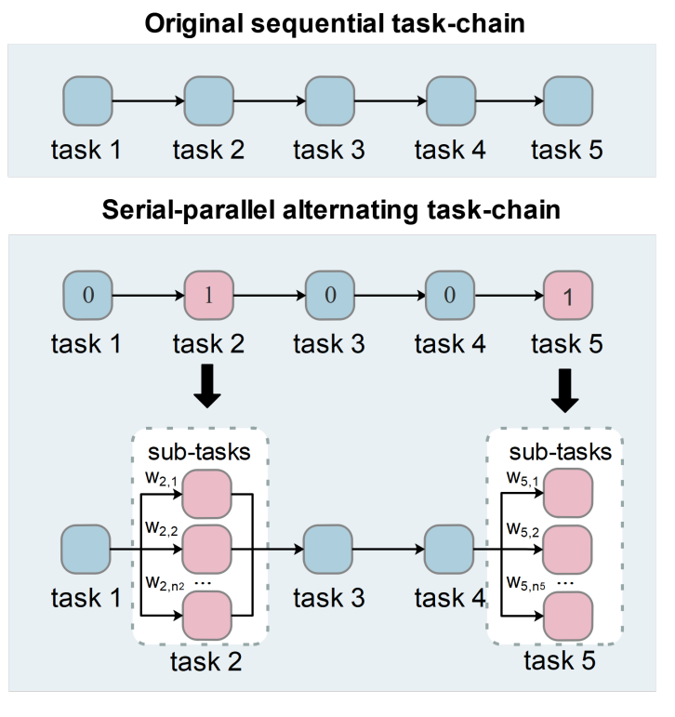

图2 任务链划分示例

（3）计算与通信模型

在所提出的两层无人机辅助车载边缘计算网络架构下，每个地面车辆用户可以选择本地计算，或者将任务链中的部分子任务卸载至多旋翼无人机或固定翼无人机执行。假设地面用户与UAV的传输速率服从香农定理，则用户与UAV的速率为：

$$\begin{aligned}r_{k}^{f}=B_{k}\log_{2}\left(1+\frac{P_{k}h_{k,f}}{N_{0}}\right)\#\left(1\right)\end{aligned}$$

车辆可本地计算、上行固定翼或注意力选出的多旋翼集群进行通信与计算，时延模型为：

$$\begin{aligned}t_{k}=a_{k,l}\frac{c_{k}}{c^{l}}+a_{k,f}\left(\frac{d_{k}}{r_{k,f}}+\frac{c_{k}}{c^{f}}\right)+a_{k,u}\left\{\begin{aligned}\frac{d_{k}}{r_{k,u}}+\frac{c_{k}}{c^{u}}, &φ_{k}=0 \\ \max_{i}w_{k,i}t_{k,i}^{u}, &φ_{k}=1\end{aligned}\right.\#\left(2\right)\end{aligned}$$

（4）缓存模型

每个 UAV 是否缓存某服务 $f_{k}$ 用二值变量 $ϕ_{i,k}∈\{0,1\}$ 表示。其决策基于两个核心因素，分别为节点有效性 $ρ_{i,k}$ 和服务请求概率 $ψ_{f_{k}}$。

$$\begin{aligned}ρ_{i,k}=\left\{\begin{aligned}0, &E_{i}^{'}<e_{f_{k}} \\ 1, &E_{i}^{'}≥e_{f_{k}}\text{and}Z_{i}^{'}≥z_{f_{k}} \\ (0,1), &E_{i}^{'}≥e_{f_{k}}\text{and}Z_{i}^{'}<z_{f_{k}}\end{aligned}\right.\#\left(3\right)\end{aligned}$$

$$\begin{aligned}ψ_{f_{k}}=\frac{req_{f_{k}}}{\max\left(req_{f_{k}}\right)}\#\left(4\right)\end{aligned}$$

则综合缓存决策为

2. 优化目标为最小化任务链总时延：

$$\begin{matrix} & \text{min}\sum_{k=1}^{K}{a_{k,l}t_{k}^{l}+a_{k,f}t_{k}^{f}+a_{k,u}t_{k}^{u}} \\ s.t. & C1:a_{k,l},a_{k,f},a_{k,u}∈\{0,1\} \\ & C2:a_{k,l}+a_{k,f}+a_{k,u}=1 \\ & C3:t_{k}≤τ_{k} \\ & C4:T_{k}+t_{k}≤T_{k+1} \\ & C5:E_{i}^{'}<E_{iM}^{'} \\ & C6:E_{i}^{'}<E_{iB}^{'} \\ & C7:Z_{i}^{'}<Z_{iM}^{'} \\ & C8:β_{i,k}∈\{0,1\} \\ & C9:μ_{k}∈\{0,1\},w_{k}=[0,1]\end{matrix}$$

其中，C1–C2表示任务仅选择一种执行方式；C3–C4表示任务链依赖与时延限制；C5–C7表示能量、缓存容量、最大容量限制；C8–C9表示服务缓存与任务划分变量的定义域。

3. A-MADQN关键流程

A-MADQN算法框架如图3所示：

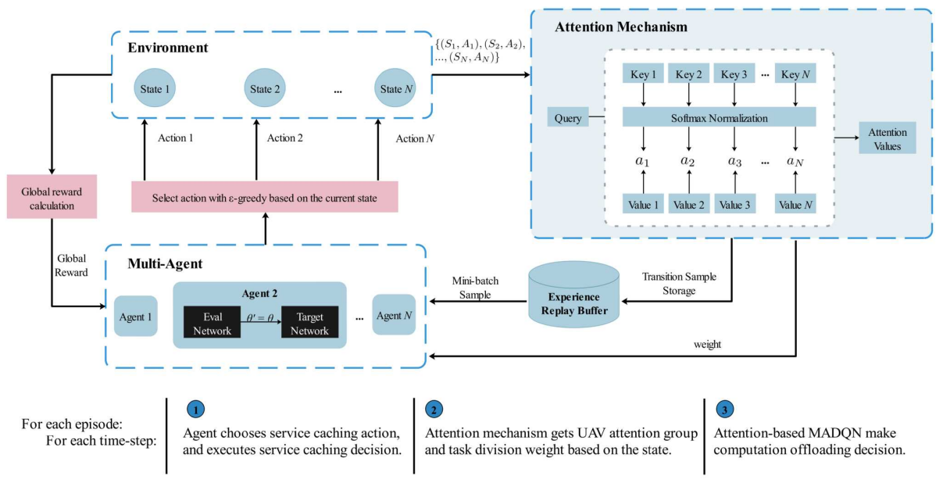

图3 A-MADQN算法框架

（1）多智能体DQN架构

状态空间： $s=\{x,y,d\}$，任务状态为 $x=\{x_{d},x_{c},x_{τ},x_{f},x_{z},x_{s},x_{a}\}$，UAV状态为 $y=\{y_{c},y_{f},y_{z},y_{b}\}$，距离信息为 $d$。动作空间压缩设计：将 $2^{MN}$ 级联动作编码为整数集合 $A=\{0,…,2^{M}-1\}$，显著压缩动作空间。奖励函数设计：所有代理共享全局奖励 $R=\frac{1}{t_{i,k}}-λ$，其中 $λ$ 为资源惩罚项，帮助促进协作。

（2）注意力机制：对每架多旋翼UAV计算“任务匹配度-链路质量-资源余量”三因子得分，经softmax得到权重 $w_{k,i}$，决定并行分片比例。

（3）算法流程如下：服务缓存→注意力分组→任务卸载→经验回放，详见算法2伪代码：

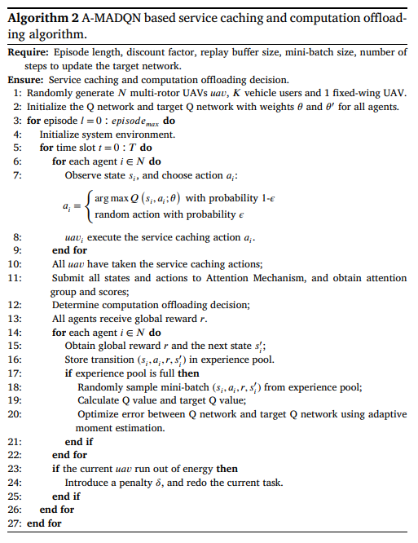

四、实验结果与分析

本文采用Pytorch实现A-MADQN算法。将实验场景设定在1km×1km的正方形区域内，40个车载用户均匀随机分布，其中部署了5架四旋翼无人机和1架固定翼无人机。下表列出了实验的主要仿真参数。

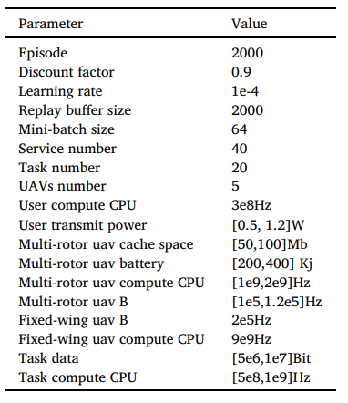

根据以下三个关键指标来评估性能，包括训练轮次平均奖励、任务链平均完成时延以及缓存命中率。将所提出的A-MADQN算法与以下基准算法进行性能对比分析。（1）MADQN：未采用注意力机制，其他参数设定于A-MADQN保持一致。（2）RC：随机缓存算法。（3）Greedy：贪心算法。

首先分析A-MADQN算法的收敛性，如图4所示。然后比较了A-MADQN与MADQN算法的收敛过程，如图5(a)所示。发现A-MADQN相对而言收敛速度更快，获得的奖励更高，表明引入注意力机制后，算法能够更有效地关注关键信息，提升了算法地训练速度和协作决策能力。图5(b)和图5(c)为算法对比分析图.

|  |  |  |
| --- | --- | --- |
|  |  |  |
| (a) | (b) | (c) |

图4 A-MADQN算法收敛性分析

|  |  |  |
| --- | --- | --- |
|  |  |  |
| (a) | (b) | (c) |

图5 (a)A-MADQN与MADQN对比(b)随服务总数变化的缓存命中率对比 (c)随任务链大小变化的时延对比

五、结论与展望

本文提出了一种基于双层 UAV 架构和基于注意力机制的多智能体深度强化学习的联合服务链缓存与任务链卸载优化方法，有效降低了车联网场景下的任务处理时延并提升了缓存命中率，验证了其在多种复杂环境下的优越性能与鲁棒性。